Teilnehmer an Habeck-Protest: „Es gab keinen Sturm auf die Fähre“
Die Protestaktion friesischer Bürger gegenüber Wirtschaftsminister Robert Habeck (Grüne) am 4. Januar beim Fähranleger Schlüttsiel schlug bundesweit hohe Wellen. In den Medien kursierten danach Formulierungen wie „Sturm auf die Fähre“ oder „aggressiver Mob“. Die Schilderungen von Teilnehmern und der Polizei zeichnen ein anderes Bild.

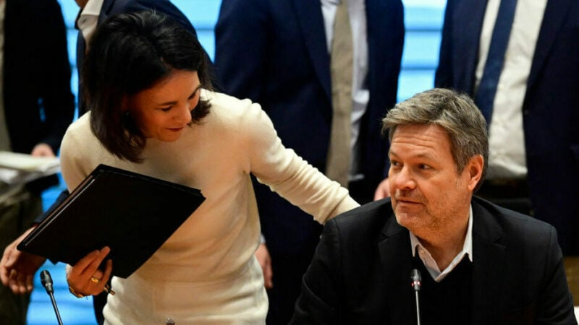
Wirtschaftsminister Robert Habeck (r.) und Außenministerin Annalena Baerbock vor einer Kabinettsitzung Ende Dezember 2023.Foto: John MacDougall/AFP über Getty Images
Von Erik Rusch7. Januar 2024
Während viele teilnehmende Bauern gegenüber den Medien Interviewanfragen ablehnten, offenbar aus Sorge davor Ziel von Anfeindungen zu werden, gab der Landwirt und Bürgermeister der kleinen nordfriesischen Gemeinde Norderfriedrichskoog, Jann-Henning Dircks, dem Berliner Journalisten Martin Lejeune ein Interview. Er war laut eigenen Aussagen am Fähranleger mit dabei.
Im Interview erklärt er, dass man erfahren habe, wann Habeck am Fähranleger Schlüttsiel ankommen sollte. Gleichzeitig sei eine Meldung in den sozialen Medien gewesen, dass zum Bürgerdialog eingeladen werde.
„Wir Nordfriesen sind vielleicht manchmal etwas schwerfällig, aber wenn sich eine solche Gelegenheit bietet, da sind wir immer relativ spontan und wollten dann in den Dialog treten.“
Leider sei aus dem Dialog nichts geworden, so der Landwirt im Interview. Es seien nicht nur Landwirte, sondern „ganz normale Handwerker, Mittelständler und Angestellte“ zum Fähranleger gelaufen und hätten dort auf das Anlegen der Fähre mit dem Minister gewartet.

„Es gab keinen Fähren-Sturm“
Einen Sturm auf die Fähre, so wie es die Medien dargestellt hätten, habe es nicht gegeben. Ein Video zeige, dass der hydraulische Fähranleger, der sich dem Höhenniveau der Beladungsrampe des Schiffes je nach Wasserstand anpasst, bereits angehoben und das Schiff am Ablegen war, als „ein paar Mitmenschen von hier sich auf den Fähranleger drängelten“. Sie hätten so versucht, dichter ans Schiff zu kommen und im ironischen Sinne „noch mal zu winken“. „Da kam keiner auf die Idee, wirklich die Fähre zu stürmen“, so der Gemeindevorsteher.
„Glaubt das wirklich jemand, dass wir normalen Menschen aus der Mittelschicht hier auf dem Land irgendwie Gewalt gegen andere ausüben?“, fragt der Bauer im Interview. Das sei weit hergeholt. „Aber natürlich verkauft sich eine Schlagzeile so viel besser“, so Dircks im Interview weiter.
Journalist Lejeune sprach nach der Protestaktion am Fährhafen auch mit Polizeioberkommissar Philipp Renoncourt von der Polizeidirektion Flensburg, der auch am 4. Januar in Schlüttsiel vor Ort war.
Renoncourt erklärt dem Journalisten, dass die Situation vor Ort angespannt gewesen sei und es „diesen Versuch“ gab, auf das Schiff zu kommen. „Von einem Stürmen würde ich jetzt aber nicht unbedingt reden“, so der Polizist zu Lejeune.
Der Bundesminister sei zu keiner Zeit in einer Gefährdungssituation gewesen. Auch für die anderen Personen habe keine Gefahr bestanden. „Die Kräfte vor Ort hatten das unter Kontrolle“, erklärt der Polizist im Interview weiter.

